МОУ «Специальная (коррекционная) общеобразовательная школа VIII вида» г. Вологда

Конспект урока социально-бытовой ориентировки
Тема: «Бюджет семьи. Доходы и расходы»

Учитель: Лукиенко Ю.Е.
10 «А» класс

Вологда
2008 г.

Урок социально-бытовой ориентировки.
Тема: «Бюджет семьи. Доходы и расходы».

Цель: познакомить учащихся с некоторыми составляющими семейного бюджета.

Задачи:
- познакомить с понятиями «бюджет», «доход», «расход», «экономия»;
- научить рассчитывать доход семьи;
- научить различать доходы и расходы;
- воспитывать уважительное отношение к людям, зарабатывающим деньги;
- прививать умение экономно расходовать доходы;
- пополнять активный словарный запас детей.

Оборудование:

- карточки с изображением членов семьи, слово «семья» на овальном листе;
- карточки со словами «бюджет семьи», «доход семьи», «расходы семьи», «экономия», «заработная плата всех членов семьи», «пенсия», «стипендия», «оплата жилья и коммунальных услуг», «продукты питания (еда)», «промтовары (одежда, обувь)», «хозяйственные товары», «предметы личной гигиены»;
- индивидуальные карточки «Доход семьи»;
- калькуляторы;
- сигнальные карточки со словами «больше», «меньше»;
- конверты с карточками для работы в парах по распределению доходов и расходов.

Дата проведения урока: 24 апреля 2008 г.
Ход урока:

- Вступительная беседа  - Основная часть.  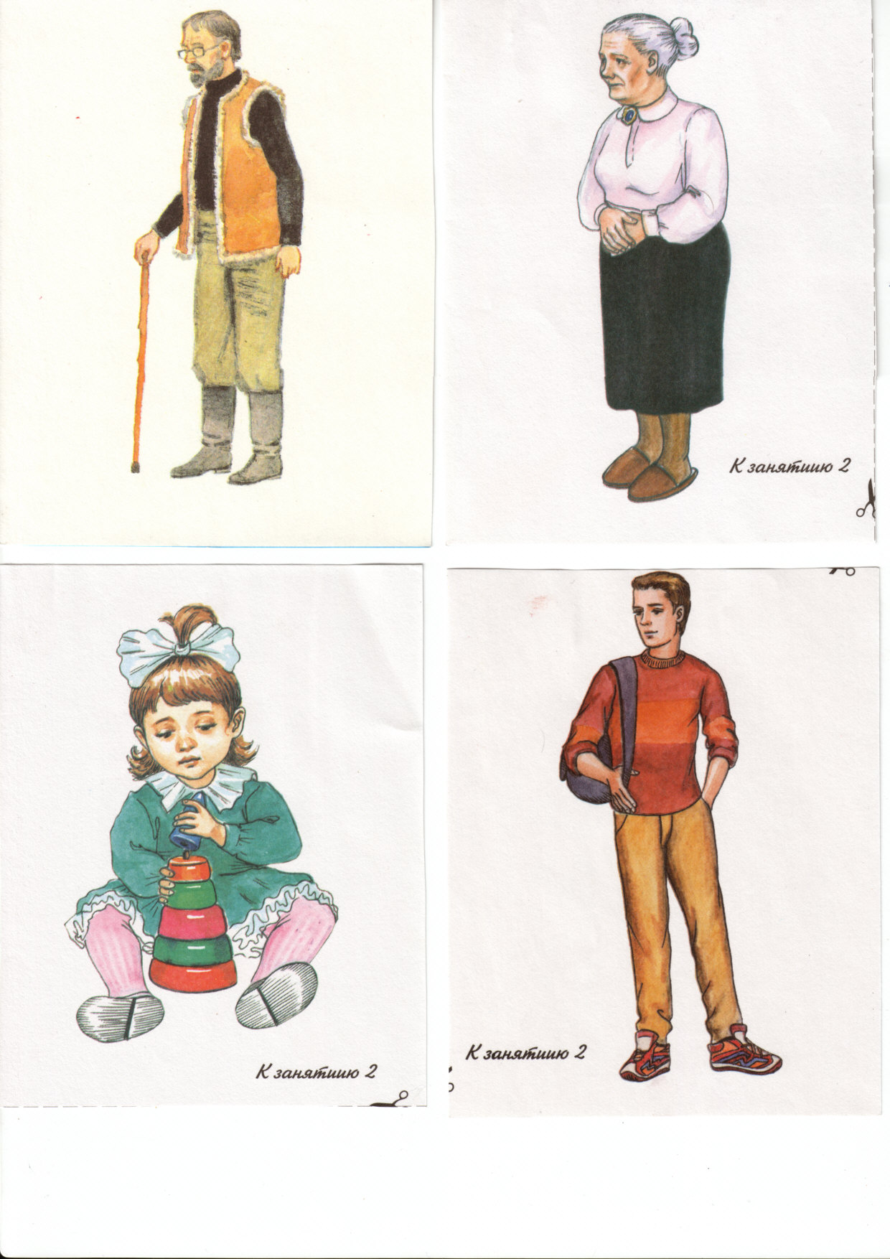  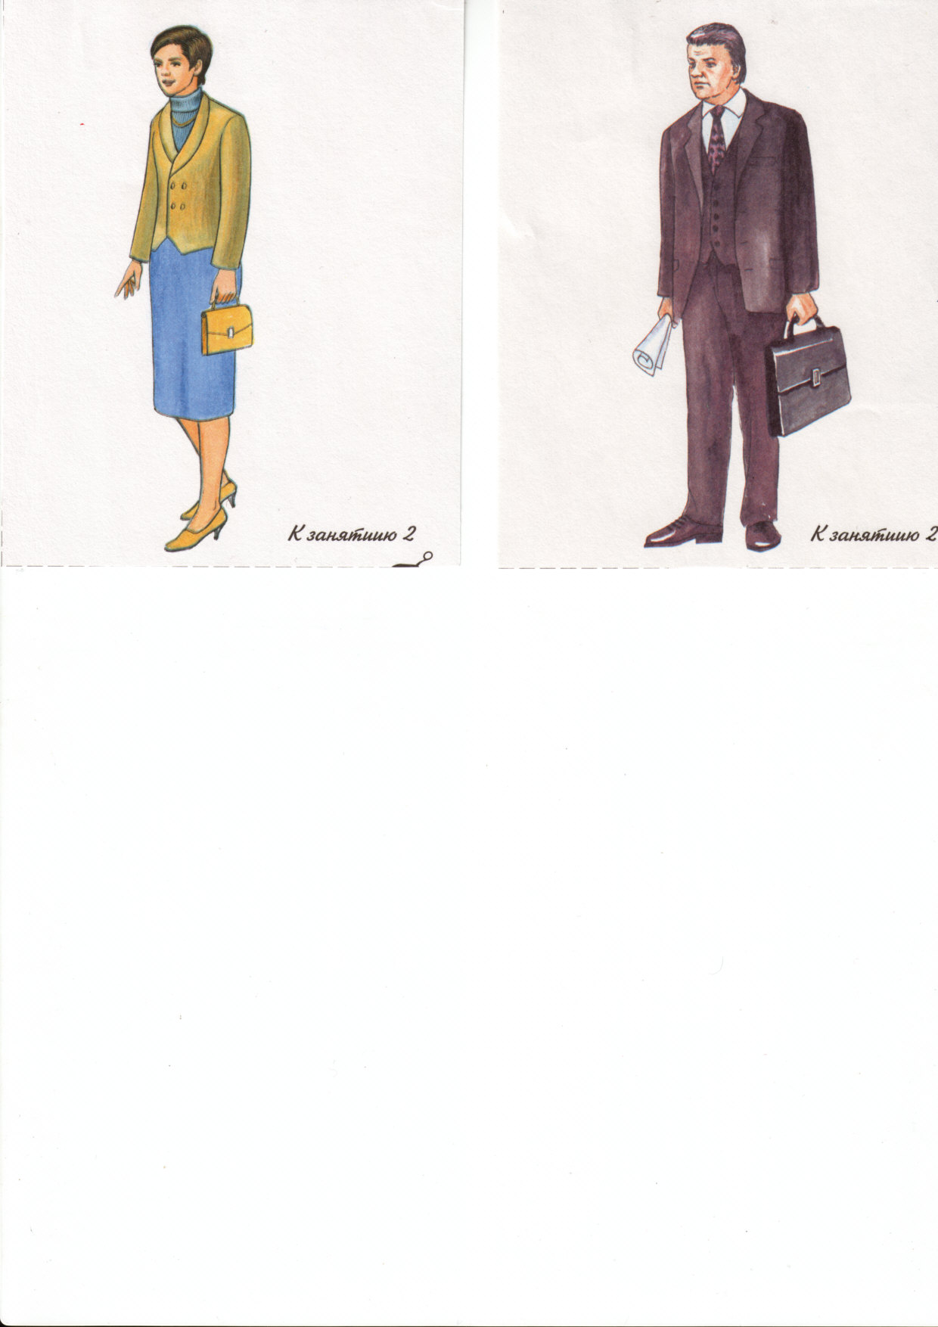  СЕМЬЯ  На доске  Под картинками папы и мамы, дедушки и бабушки, сестры помещаются карточки  На доске  Под картинку с сестрой помещается карточка  На доске  Под картинками с изображением дедушки и бабушки, а затем папы и мамы, помещаются карточки  На доске  Практическая часть  Работа с калькуляторами  Игра «Больше или меньше»  Для игры понадобятся сигнальные карточки  На доске  На доске  На доске  На доске  Практическая часть  (работа в парах)  1 вид задания  2 вид задания  Вывод по уроку | В этом году вы заканчиваете 10 класс и вступаете в самостоятельную жизнь. Вам нужно уметь планировать свое будущее, определять бюджет и разумно его тратить.  Определенные знания вы уже имеете, а сегодня на уроке вы узнаете, что такое «бюджет», из каких частей он состоит. Мы будем учиться подсчитывать бюджет ваших семей, определять доходы и расходы.  Рассмотрите картинки, которые помещены у меня на доске.  (Вокруг овала расположены картинки членов семьи).  Кто это? (Семья).  (Овал переворачивается, дети читают слово «семья»).  Назовите членов этой семьи.  (Мама, папа, бабушка, дедушка, дети - брат и сестра).  Дети в семье могут быть совершеннолетние и несовершеннолетние – до 18 лет.  Что должны делать члены семьи для обеспечения нормальной жизни? (Работать).  Правильно, все взрослые члены семьи трудятся.  А что они получают за свой труд?  (Деньги).  А как называются деньги, которые получают за работу? (Заработная плата).  Кто в семье получает заработную плату?  (Папа и мама).  Кто еще может получать заработную плату?  (Дедушка и бабушка, если они работают и совершеннолетние дети).  (Помещаются карточки).  Если дети учатся, то они могут за свой труд, а учеба тоже труд, получать деньги, они называются «стипендия».  Что еще получают дедушка и бабушка?  (Пенсию).  Пенсия – это тоже деньги. Ее платят пожилым людям, проработавшим много лет на различных предприятиях.  Ваши родители с 50 лет тоже имеют возможность получать пенсию. Вы все получаете пенсию по определенному заболеванию.  Итак, назовите, какие источники дохода могут быть в семье.  Дети называют источники дохода, учитель помещает соответствующие карточки на доске.  Все это – доход семьи.  Что еще может стать источником доходов для семьи?  Посмотрите сюда. Вы узнаете эти вещи? Где вы их сделали?  (Это наши работы, которые мы сделали на уроках ремесла).  Как вы думаете, могут ли они стать источником дохода?  (Да, их можно продать).  Значит, пополнить доход можно за счет индивидуальной трудовой деятельности.  Все деньги, которые получают члены семьи – это доход семьи.  Вместе с мамой вы заполнили карточки источника дохода ваших семей и сейчас мы подсчитаем общий доход вашей семьи.  (Детям выдаются карточки «Доход семьи», с помощью калькулятора они подсчитывают общий доход своей семьи и вписывают его в карточку.)  (После выполнения дети озвучивают доход своей семьи.)  Доход семьи может меняться. От чего это зависит, вам поможет понять игра «Больше или меньше».  Я буду читать задачу, а вы должны определить, больше или меньше станет доход семьи. Если больше – поднимаете карточку со словом «больше», если меньше – со словом «меньше».  - папе в этом месяце дали премию;  - маме задержали заработную плату;  - сестре повысили стипендию за отличную учебу;  - дедушка выиграл в лотерею;  - бабушка уволилась с работы;  - брат заработал деньги, разнося рекламную газету.  Доход семьи – это составляющая часть БЮДЖЕТА.  Но в любой семье есть не только доходы, но и расходы.  Расходы - это деньги, которые семья тратит на покупки.  Расходов в семье много, и их никак не избежать.  На что расходуются деньги в вашей семье?  Дети называют статьи расходов, учитель на доске помещает карточки.  Доходы и расходы семьи составляют ее бюджет.  В любой семье есть статьи расходов, на которых мы экономим.  В каждой семье есть бытовая техника, которая покупается раз в несколько лет в целях экономии бюджета семьи.  На что можно истратить сэкономленные деньги?  (На развлечения, книги, подарки и т.д.)  Итак, теперь мы видим, из чего состоит бюджет семьи.  Назовите статьи дохода и расхода.  Сейчас вы будете работать в парах.  (Выдаются конверты для распределения доходов и расходов.)  Вы должны определить, что из перечисленного на карточках является доходом семьи, а что  расходом.  (Дети раскладывают карточки в два столбика.  Задание проверяется.)  Итак, сегодня на уроке мы узнали о том, что бюджет – это все деньги, которые заработала семья.  Назовите доходную, расходную часть бюджета.  Для чего нужно экономить?  Мы и на следующих уроках будем учиться планировать доходы и расходы, чтобы разумно тратить деньги.  Урок закончен.
  Заработная плата
  Стипендия
  Пенсия
  ДОХОД СЕМЬИ
  Заработная плата всех членов семьи
  Пенсия
  Стипендия
  Доход  семьи | Зарплата всех членов семьи | 4 тыс. руб.
  Доход  семьи | Пенсии | 3 тыс. руб.
  Доход  семьи | Стипендия | -
  Доход  семьи | Итого: | 7 тыс. руб.
  БОЛЬШЕ
  МЕНЬШЕ
  БЮДЖЕТ СЕМЬИ
  РАСХОДЫ СЕМЬИ
  Оплата жилья и коммунальных услуг
  Продукты питания (еда)
  Промтовары (одежда, обувь)
  Хозяйственные товары
  Предметы личной гигиены
  ЭКОНОМИЯ
  БЮДЖЕТ
  Доход семьи | Расходы семьи
  Заработная плата всех членов семьи |  | Оплата жилья и коммунальных услуг
  Пенсии |  | Продукты питания (еда)
  Стипендия |  | Промтовары (одежда, обувь)
   |  | Хозяйственные товары
   |  | Предметы личной гигиены
  Заработная плата всех членов семьи
  Оплата жилья
  Пенсии
  Коммунальные услуги
  Стипендия
  Ремонт квартиры
  Покупка одежды
  Выигрыш в лотерее
  Премия
  Покупка продуктов питания
  Оплата телефона
  Премия
  Покупка обуви
  Заработная плата всех членов семьи
  Ремонт автомобиля
  Покупка мебели
  Стипендия
  Покупка книг
  Оплата путевок в санаторий
  Продажа излишков овощей

СЕМЬЯ

